一.设计目的
- 学会调试、编写实验报告、系统功能分析等技能。
- 复习回顾学习过的知识，巩固学习过的知识点。
- 学习使用队列、递归、栈、邻接矩阵等基本数据结构处理实际生活中的问题。
- 加深理解各种算法。

二. 设计内容
1，所有建筑物的深度优先遍历.
2，所有建筑物的广度优先遍历.
3，查询建筑物信息：
- 指定建筑物的简单介绍
- 与指定建筑物有关的建筑物和路径长度
4，指定两点之间的全部路径.
5，增加建筑物信息 建筑名称、建筑介绍、与该建筑有关系的建筑及其路径.
6，指定两建筑物之间的最短路径及其走法.
7，指定起点建筑物到其余全部建筑的最短路径及其走法.
8，修改信息.
- 修改指定建筑物的介绍.
- 修改指定两建筑物之间的路径长度.
- 修改指定建筑物的名称.
9，删除信息.
- 删除指定的建筑物.
- 删除指定两个建筑物之间的路径.

三．概要设计
modify_introduce()

1.系统模块结构图（描述模块之间的关系）；
modify()
modify_length()
modify_name()

main()
cut_build()
cut()

cut_road()

floyd(,1)
tdfs()
path()
floyd(,0)
tbfs()
find()
increase()

dfs()
bfs()
all_path()

2. 各个模块详细的功能描述。
1. main()：主函数
2. tdfs()：深度优先遍历（防止非连通图的出现）
3. dfs()：递归深度优先搜索遍历
4. tbfs()：广度优先遍历（防止非连通图的出现）
5. bfs()：队列优先搜索遍历
6. find()：查询指定的建筑物的介绍和与之相连接的建筑及其路径长度
7. path()：为all_path()函数提供起点和终点两个参数
8. all_path()：指定的两建筑之间的全部路径
9. increase()：增加新的建筑物、简单介绍、与其他建筑物之间的路径长度
10. floyd(,0)：指定的两个建筑之间的最短路径长度及走法
11. floyd(,1)：指定的起点建筑到其他建筑的最短路径成都及走法
12. modify()：
  - modify_introduce()：修改指定建筑的介绍
  - modify_length()：修改指定两建筑之间的路径长度
  - modify_name()：修改指定建筑物的名称
13. cut()
① cut_build()：删除指定的建筑及与之相连接的路径
② cut_road()：删除指定的两建筑之间的路径

四．详细设计

1．数据结构的描述
struct rec //邻接矩阵
{
float road[N][N]; //路径长度
char name[N][20]; //建筑名称
int num_build; //建筑数量
int num_road; //路径数量
}

struct queue //队列（广遍）
{
int name[N]; //建筑物序号
int rear,front; //头指针、尾指针
}

2. 各功能函数的数据流程图
tbfs()
开始

visited[]初始化

vi=0

visited[vi]=0?
Y
bfs()
Y

N
vi=vi+1

Y

vi<adjrec->num_build?

N
结束
bfs()
开始

初始化队列
a
访问vi，visited[vi]=1

访问W，visited[w]=1
vi入队

队列为空？
W入队

Y
N
U的下一个邻接点W
结束
队头出队U
a

U的邻接点W

Y
N
W存在？
visited[W]=0
N
Y

path()
开始

i<建筑物数量
Y

N
visited[i]=0
输入起点

N
i=i+1
起点存在吗

Y
结束
输入终点

N
终点存在吗
all_path())

all_path()
开始

visited[start]=1
path_[top]=start

start=end?
v=v+1
Y

N N
i<=top?
Y
v<建筑物总数？
visited[v]=0,
start能否到v
N
Y Y
打印path_[i]的名称

N
i++
visited[end]=0
top=top-1

visited[start]=0
top=top-1
结束

结束

floyd()
i=i+1
开始

N
i<建筑物数量
j<建筑物数量

Y
N Y
i j 建筑有路
输入起点
终点存在吗
输入终点

Y N
Y
起点存在吗
f[i][j]=MAX
path[i][j]=-1
f[i][j]=road[i][j]
path[i][j]=j

N

Y
j=j+1

N
k=k+1
N
k<建筑物数量
i<建筑物数量
Y
i=i+1
N Y
j<建筑物数量
f[start][end]=MAX
Y
N
结束
N Y
f[i][j]>f[i][k]+f[k][j]
k=path[start][end]

Y Y N
k=end
f[i][j]=f[i][k]+f[k][j]
path[i][j]=path[i][k]

N

j=j+1
打印k号建筑
打印终点建筑

k=path[k][end]

结束

五．测试数据及运行结果

1.正常测试数据和运行结果
第一组：
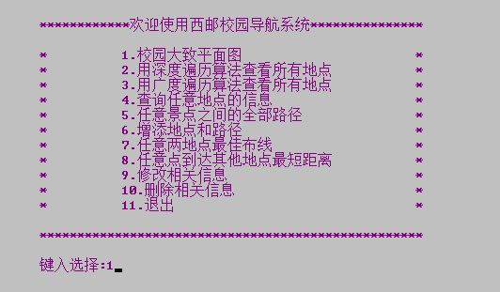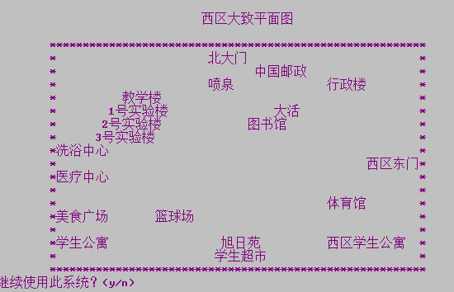
深度遍历算法查看所有地点：
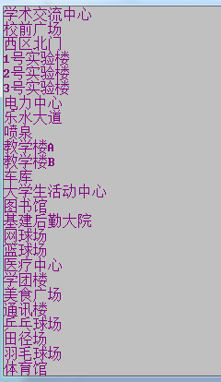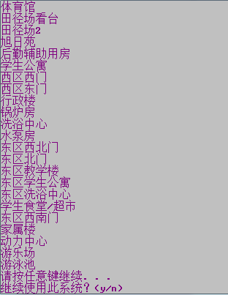
第二组：
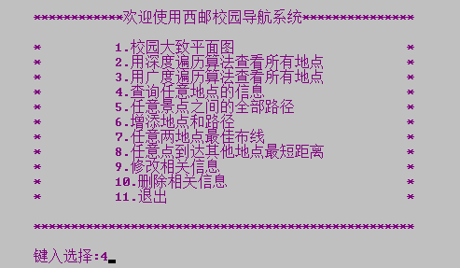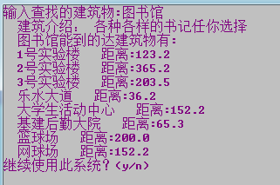
查看任意两个地点之间的所有路径：
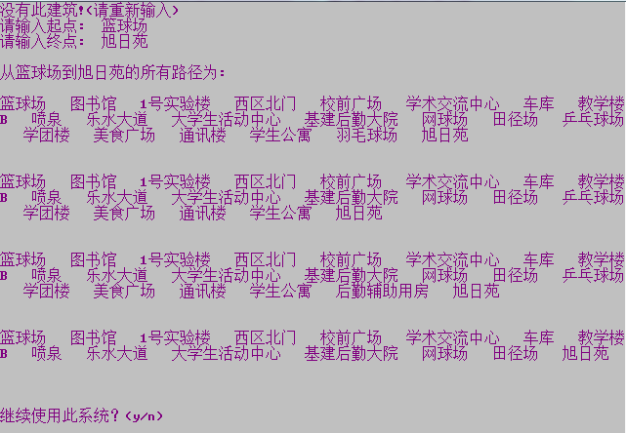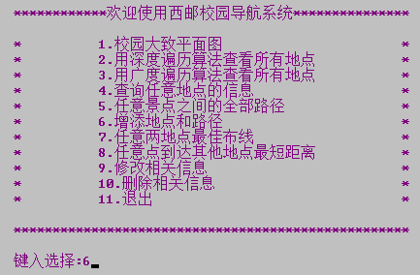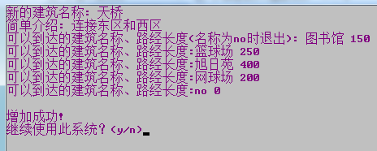
第三组：
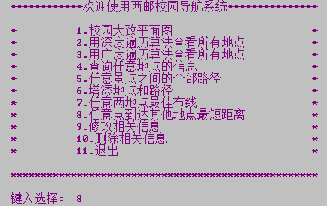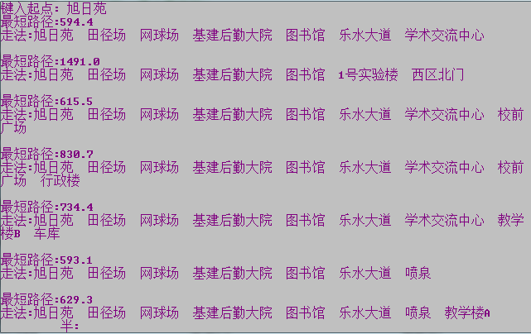
查看任意两个地点之间的最佳布线：
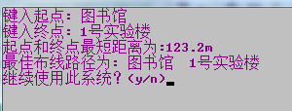
修改：
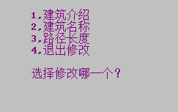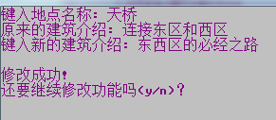
删除任意一个地点：
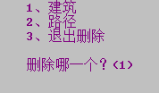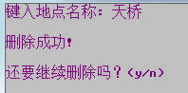
退出：
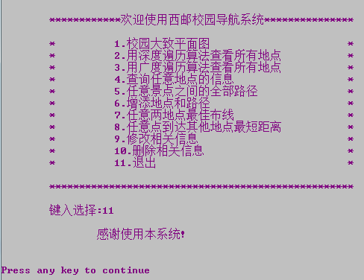
- 异常测试数据及运行结果
第一组：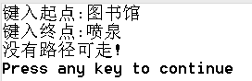
第二组：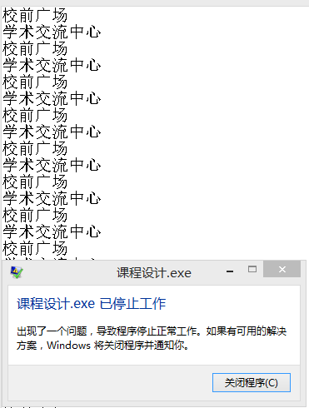

六．调试情况，设计技巧及体会

1．改进方案
自己比较满意，完成了要求的基本功能。利用Floyd算法得到点对点最短路径和单源点最短路径。利用深度遍历的思想得到指定的两个点之间的全部路径。不足之处就是没有使用Dijkstra算法和Prim算法。对文件的操作特别的笨重、繁琐。还是自己对Dijkstra算法理解不够透彻，接下来自己会仔细了解和学习Dijkstra算法并且实现。以后还要在文件操作方面继续优化算法。在查找功能中，使用的是顺序查找，效率非常低，虽然学习了各种查找算法，但是没有学以致用，很是可惜。以后还要多多加以利用。

2．体会
开始，选用了邻接表，觉得邻接表是动态操作的，不会造成空间浪费的情况，但是在后序编码中发现，基于邻接表的各种操作都非常复杂、困难，于是，改用了邻接矩阵，问题迎刃而解。接下来遇见的问题就是，指定两点之间的全部路径，只能输出一条，仔细分析后，发现，原因是没有把每次的走法合理地存储起来，最后，结合深度遍历的思想，使用栈的思想，把各条可能路径合理地存起来，最后输出来。
任何算法都不能只是简单的理解算法思想，还要能够自己独立编写代码。纸上得来终觉浅，机上敲来才为实！也发现了最基本的知识（队列、栈）非常关键，在有些地方，使用起来非常灵活，效果也是显而易见。掌握最基本的知识是掌握高级知识的台阶。不能投机取巧。一步一脚印，才能成功！

七．参考文献
[1] 王曙燕 《C语言程序设计》 人民邮电出版社
[2] 王曙燕 《数据结构与算法》 人民邮电出版社

八．附录：

